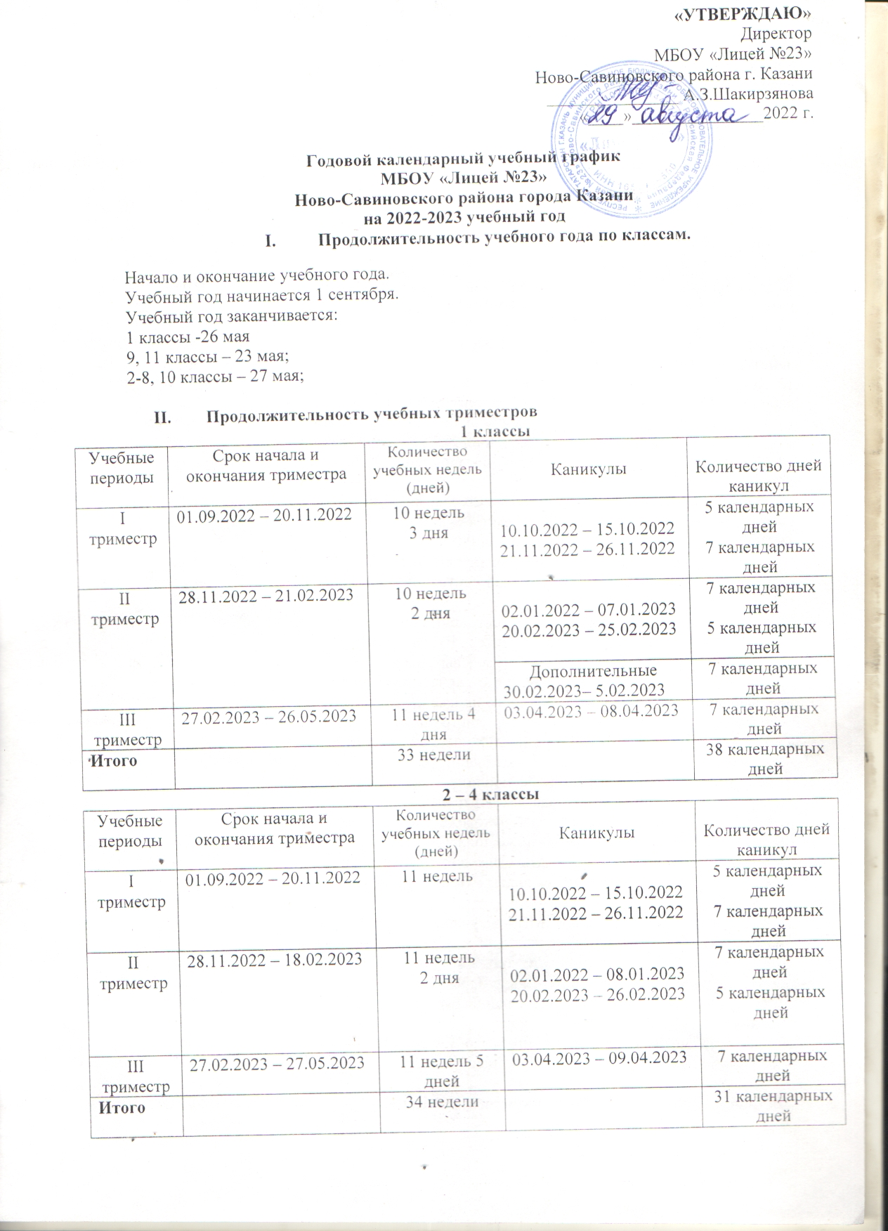

5-8 классы
Учебные периоды | Срок начала и окончания триместра | Количество учебных недель (дней) | Каникулы | Количество дней каникул
I триместр | 01.09.2022 – 20.11.2022 | 10 недель 3 дней | 10.10.2022 – 16.10.2022  21.11.2022 – 26.11.2022 | 5 календарных  дней  7 календарных дней
II триместр | 28.11.2022 – 18.02.2023 | 11 недель  2 дня | 02.01.2022 – 08.01.2023  20.02.2023 – 26.02.2023 | 7 календарных дней  5 календарных дней
III триместр | 27.02.2023 – 27.05.2023 | 12 недель | 03.04.2023 – 09.04.2023 | 7 календарных дней
Итого |  | 34 недели |  | 31 календарных дней
9 классы

Учебные периоды | Срок начала и окончания триместра | Количество учебных недель (дней) | Каникулы | Количество дней каникул
I триместр | 01.09.2022 – 20.11.2022 | 10 недель 5 дней | 10.10.2022 – 15.10.2022  21.11.2022 – 26.11.2022 | 6 календарных  дней  7 календарных дней
II триместр | 28.11.2022 – 18.02.2023 | 11 недель 2 д | 02.01.2022 – 08.01.2023  20.02.2023 – 26.02.2023 | 7 календарных дней  5 календарных дней
III триместр | 27.02.2023 – 23.05.2023 | 12 недель | 03.04.2023 – 09.04.2023 | 7 календарных дней
Итого |  | 33 недели |  | 31 календарных дней

10 классы
Учебные периоды | Срок начала и окончания полугодия | Количество учебных недель (дней) | Каникулы | Количество дней каникул
I полугодие | 01.09.2022– 31.12.2022 | 15 недель  5 дня | 10.10.2022 – 15.10.2022  21.11.2022 – 26.11.2022  02.01.2022 – 08.01.2023 | 5 календарных дней  7 календарных дней  7 календарных дней
II полугодие | 9.01.2023 – 27.05.2023 | 18 недель | 20.02.2023 – 25.02.2023  03.04.2023 – 08.04.2023 | 5 календарных дней  7 календарных дня
Итого |  | 34 недели |  | 31 календарных день

11 классы
Учебные периоды | Срок начала и окончания полугодия | Количество учебных недель (дней) | Каникулы | Количество дней каникул
I полугодие | 01.09.2022– 31.12.2022 | 15 недель 5 дня | 10.10.2022 – 15.10.2022  21.11.2022 – 26.11.2022  02.01.2022 – 07.01.2023 | 5 календарных дней  7 календарных дней  7 календарных дней
11полугодие | 9.01.2023 – 23.05.2023 | 17 недель 2 дня | 20.02.2023 – 25.02.2023  03.04.2023 – 08.04.2023 | 5 календарных дней  7 календарных дня
Итого |  | 33 недели |  | 31 календарных дней

III. Проведение промежуточной аттестации
Промежуточная аттестация в 1-11 классах проводится с 14 мая по 22 мая 2023 года без прекращения общеобразовательного процесса.

IV. Проведение государственной (итоговой) аттестации в 9 и 11 классах
Срок проведения государственной (итоговой) аттестации обучающихся устанавливается:
- в 11 классах – нормативными документами Министерства образования и науки Российской Федерации;
- в 9 классах – нормативными документами Министерства образования и науки Республики Татарстан.

V. Регламентирование образовательного процесса на неделю
Продолжительность учебной недели:
- по 5-дневной учебной неделе занимаются – 1-4 классы.
- по 6-дневной учебной неделе занимаются – 5-11 классы.

VI. Регламентирование образовательного процесса на день.
Лицей работает в одну смену.
Продолжительность учебного года для 1,9,11 классов – 33 недели, для 2 – 4, 5 – 8, 10 классов – 34 недель. Режим работы лицея: продолжительность урока – 45 минут. Для 1-х классов продолжительность урока в I полугодии – 35 минут, во II полугодии - 40 минут.
Расписание звонков для 1 классов
в I полугодии во II полугодии:
1урок | 8.00 - 8.30 | 1урок | 8.00 - 8.45
Динамическая пауза | 8.30 - 8.45 | 2 урок | 8. 50 - 9.35
2 урок | 8.45 - 9.15 | 3 урок | 9.40 - 10.25
Динамическая пауза | 9.15 - 9.40 | 4 урок | 10.40 - 11.25
3 урок | 9.40 - 10.10 | 5 урок | 11.40 – 12. 25
Динамическая пауза | 10.10 - 10.40
4 урок | 10.40 - 11.10
5 урок | 11.20 – 12.10
Расписание звонков для 2 – 4-х классов:
1урок | 8.00 - 8.45
2 урок | 8. 55 - 9.40
3 урок | 9.50 - 10.35
4 урок | 10.45 - 11.30
5 урок | 11.40 – 12. 25

Расписание звонков для 5 – 11-х классов:
1урок | 8.45 - 9.30
2 урок | 9.40 - 10.25
3 урок | 10.40 - 11.25
4 урок | 11.40 - 12.25
5 урок | 12.40 –13.25
6 урок | 13.35 - 14.20
7 урок | 14.25 – 15.10

VII.Приемные дни администрации для родителей:
День недели | Администратор | Время приема
Понедельник | Лазарева Г.Р. | 14.30 -16.00 час.
Вторник | Никифорова Е.Ф. | 14.30 -16.00 час.
Среда | Апаков Р.Х. | 14.30 -16.00 час.
Четверг | Абдреева Р.Р. | 14.30 -16.00 час.
Пятница | Хайруллина Р.Р. | 14.30 -16.00 час.
Суббота | Шакирзянова А.З.,  Зам. директора по отдельному графику | 11.00 -14.00 час.

Часы работы психолога:
Понедельник | 8.30-16.00
Вторник | 8.30-16.00
Среда | 8.30-16.00
Четверг | 9.00-16.00
Пятница | 9.00-15.30

